高三物理上学期第一次强化考试试题
- 选择题：（4×14=56分，1——9单选，10——14多选）
1.将地面上静止的货物竖直向上吊起,货物由地面运动至最高点的过程中,图象如图所示.以下判断正确的是( )
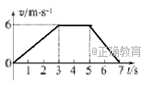
A.前3内货物处于超重状态
B.最后2内货物只受重力作用
C.前3内与最后4内货物的平均速度相同
D.第3末至第5末的过程中,货物的机械能守恒
2.两个带等量正电的点电荷，固定在图中P、Q两点，MN为PQ连线的中垂线，交PQ于O点，A点为MN上的一点．取无限远处的电势为零，一带负电的试探电荷q，在静电力作用下运动，则（ ）
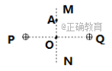
A．O点的电场强度E₀=0,电势φ₀=0V
B．若在A点给q一个合适的初速度，它可以做类平抛运动
C．若q从A点由静止释放，其将以O点为对称中心做往复运动
D．若q从A点由静止释放，由A点向O点运动的过程中，速度一定先增大再减小，加速度大小一定先变大再减小到零，然后再变大再减小
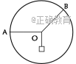
3.如图，OA、OB两绳结于圆心处，A B两点在圆周上，OA绳水平，现使A点不动，B点沿圆周从如图位置移到OB绳竖直的过程中，OA、OB两绳的拉力的变化情况是
A .都变大 B .都变小
C . OA绳的张力一直减小，OB绳的张力一直增大
D . OA绳的张力一直增大，OB绳的张力先减小后增大
4.在同一光滑斜面上放同一导体棒，右图所示是两种情况的剖面图。它们所在空间有磁感应强度大小相等的匀强磁场，但方向不同，一次垂直斜面向上，另一次竖直向上；两次导体棒A分别通有垂直纸面向里的电流I₁和I₂，都处于静止平衡。已知斜面的倾角为θ，则：
A．I₁：I₂=cosθ：1 B．I₁：I₂=1：1 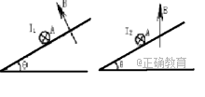
C．导体棒A所受安培力大小之比F₁：F₂=sinθ:cosθ
D．斜面对导体棒A的弹力大小之比N₁：N₂= 1：cos²θ
5.如下图所示,已知,不计滑轮及绳子的质量,物体和恰好做匀速运动,若将与互换,、与桌面的动摩因数相同,则( )
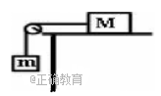
- 物体与仍做匀速运动
B.物体与做加速运动,加速度
C.物体与做加速运动,加速度
D.绳子中张力不变
- 如图所示，两平行的虚线间的区域内存在着有界匀强磁场，有一较小的三角形线框abc的ab边与磁场边界平行．现使此线框向右匀速穿过磁场区域，运动过程中始终保持速度方向与ab边垂直．则下列各图中哪一个可以定性地表示线框在上述过程中感应电流随时间变化的规律？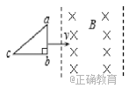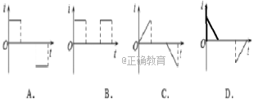
7.质量为、速度为的球与质量为3的静止球发生正碰,碰撞后球的速度可能有不同的值.碰撞后球的速度大小可能是( )
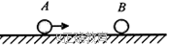
A.0.2B.0.4C.0.6D.0.8
8如图所示,a、、c是在地球大气层外圆形轨道上运动的3颗人造地球卫星,b,C在同一轨道,下列判断不正确的是( )
A.卫星的向心加速度大于卫星a的向心加速度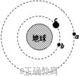
B.b,c卫星所受万有引力相等
C.卫星的角速度等于卫星c的角速度
D.卫星a的周期大于卫星的周期
9.某公司为了测试摩托车的性能，让两驾驶员分别驾驶摩托车在一平直路面上行驶，利用速度传感器测出摩托车A、B的速度随时间变化的规律并描绘在计算机中，如图所示，发现两摩托车在t＝25 s时同时到达目的地．则下列叙述正确的是( )
A．摩托车B的加速度为摩托车A的4倍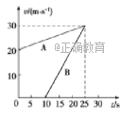
B.在0～25 s时间内，两辆摩托车间的最远距离为400 m
C．两辆摩托车从同一地点出发，且摩托车B晚出发10 s
D．在0～25 s时间内，两辆摩托车间的最远距离为180 m
10.如图所示，带电平行板间匀强电场竖直向上，匀强磁场方向垂直纸面向里，某带电小球从光滑轨道上的ａ点自由滑下，经轨道端点Ｐ进入板间后恰好沿水平方向做直线运动．现使小球从稍低些的ｂ点开始自由滑下，在经过Ｐ点进入板间后的运动过程
Ａ．其动能将会增大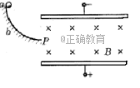
Ｂ．小球的机械能将会增加
Ｃ．小球所受的洛伦兹力将会增大
Ｄ．其电势能将会增大
11.如图所示，质量为m的物体在水平传送带上由静止释放，传送带由电动机带动，始终保持以速度v匀速运动，物体与传送带间的动摩擦因数为μ，物体过一会儿能保持与传送带相对静止，对于物体从静止释放到相对静止这一过程，下列说法正确的是（ ）
A．传送带对物体做的功为$\frac{1}{2}{\text{mv}}^{2}$
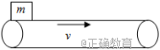
B．传送带克服摩擦力做的功为$\frac{1}{2}{\text{mv}}^{2}$
C．电动机多做的功为${\text{mv}}^{2}$
D．物体在传送带上的划痕长$\frac{v^{2}}{2μg}$
12.核能作为一种新能源在现代社会中已不可缺少,我国在完善核电安全基础上将加大核电站建设。核泄漏中的钚()是一种具有放射性的超铀元素,它可破坏细胞基因,提高患癌症的风险。已知钚的一种同位素的半衰期为24100年,其衰变方程为,下列有关说法不正确的是( )
A.原子核中含有92质子
B.100个经过24100年后一定还剩余50个
C.由于衰变时释放巨大能量,根据,衰变过程总质量增加
D.衰变发出的射线是波长很短的光子,具有很强的穿透能力
13如图所示，两个竖直圆弧轨道固定在同一水平地面上，半径R相同，左侧轨道由金属凹槽制成，右侧轨道由金属圆管制成，且均可视为光滑。在两轨道右侧的正上方分别将金属小球A和B由静止释放，小球距离地面的高度分别为h_{A}和h_{B}，下列说法正确的是( )
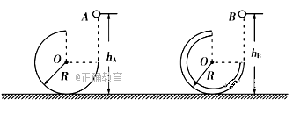
A．若使小球A沿轨道运动并且从最高点飞出，释放的最小高度为$\frac{5}{2}R$
B．若使小球B沿轨道运动并且从最高点飞出，释放的最小高度为$\frac{5}{2}R$
C．适当调整h_{A}，可使A球从轨道最高点飞出后，恰好落在轨道右端口处
D．适当调整h_{B}，可使B球从轨道最高点飞出后，恰好落在轨道右端口处
14.如图所示，两个完全相同的小球A、B，在同一高度处以相同大小的初速度v₀分别水平抛出和竖直向上抛出，不计空气阻力，则（ ）
A．两小球落地时，重力的瞬时功率相同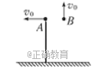
B．两小球落地时的速度相同
C．从开始运动至落地，重力对A小球做功的平均功率大
D．从开始运动至落地，B小球与A小球的重力势能减少量相等
二．实验题（共两道小题，每空2分，共14分）
15.探究加速度与力、质量的关系实验中,采用如图所示的实验装置,小车及车中砝码的质量用表示,盘及盘中砝码的质量用表示,小车的加速度可由小车后拖动的纸带由打点计时器打上的点计算出。
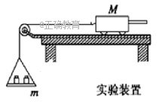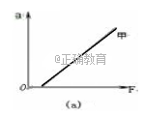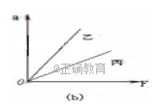
1.如图(a),甲同学根据测量数据做出的图线,说明实验存在的问题是 。
2.乙、丙同学用同一装置做实验,画出了各自得到的图线如图()所示,两个同学做实验时的哪一个物理量取值不同 。
16、某同学要测量一个由均匀新材料制成的圆柱体的电阻率ρ的实验中：
（1）用20分度的游标卡尺测量其长度如图(甲)所示,可知其长度为 mm；
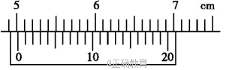
图甲

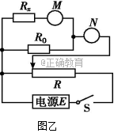
（2）用多用电表的欧姆挡粗测该圆柱体的电阻R_{x}的阻值在90 Ω左右，现要测量其阻值，实验室提供如下器材：

A．电流表A₁(量程50 mA、内阻约1 Ω)
B．电流表A₂(量程200 mA、内阻约为0.2 Ω)
C．电流表A₃(量程0.6 A、内阻约为0.1 Ω)
D．定值电阻R₀=30 Ω
E．滑动变阻器R(最大阻值约为10 Ω)
F．电源E(电动势为4 V)
G．开关S、导线若干

①．某同学设计了一个测量电阻R_{x}的实验电路，如图乙所示。为保证测量时M、N两电表读数均不小于其量程的1/3，M、N两处的电流表应分别选用：N为 ，M为
(均选填“A₁”、“A₂”或“A₃”)。

②．若M、N电表的读数分别为I_{M}、I_{N}，则R_{x}的计算式为R_{x}= 。

③．考虑本次测量存在一定的系统误差，所以真实值值比测量值 (填“偏大”或“偏小”)。

- 计算题：（共30分）
17.（9分）长木板放在光滑的水平面上,质量为的另一物体以水平速度滑上原来静止的长木板的表面,由于、间存在摩擦,之后、速度随时间变化情况如图所示,求:
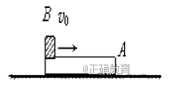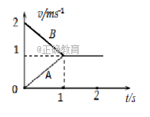
1.系统损失的机械能为多少;
2.木板的最小长度为多少;
3.、间的动摩擦因数为多少。

18.（9分)如图甲,、两条平行的光滑金属轨道与水平面成角固定,之间接电阻箱,导轨所在空间存在匀强磁场,磁场方向垂直于轨道平面向上,磁感应强度为。质量为的金属杆水平放置在轨道上,其接入电路的电阻值为r。现从静止释放杆,测得最大速度为。改变电阻箱的阻值,得到与的关系如图乙所示。已知轨距为,重力加速度取10,轨道足够长且电阻不计。求:
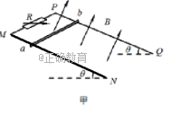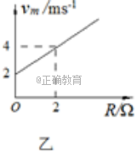
1.杆下滑过程中感应电流的方向及时最大感应电动势的大小;
2.金属杆的质量和阻值;
3.当时,求回路瞬时电功率每增加1的过程中合外力对杆做的功。

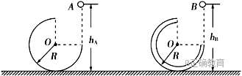
19.（12分)如图所示，直角坐标系中的第Ⅰ象限中存在沿y轴负方向的匀强电场,在第Ⅱ象限中存在垂直纸面向外的匀强磁场。一电量为q、质量为m的带正电的粒子，在-x轴上的点a以速率v₀，方向和-x轴方向成60°射入磁场,然后经过y轴上y＝L处的b点垂直于y轴方向进入电场，并经过x轴上x＝处的c点。不计重力。求
(1)磁感应强度B的大小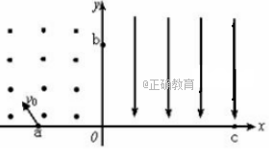
(2)电场强度E的大小
(3)粒子在磁场和电场中的运动时间之比
高三第一次强化试题答案
- A 2. C 3. B 4.A 5.D 6.D 7.B 8. B 9. B 10. ACD 11. ACD 12.BC 13。 AD 14.CD
15 .1.没有平衡摩擦力或平衡摩擦力不够; 2.两小车及车上的砝码的总质量不同
16（1）50.15 （2）i．A2，A1 ii．$\frac{(I_{N}−I_{M})R_{0}}{I_{M}}$iii．偏小
17.（1）2J （2）1m (3)0.1
18. 1.杆中电流方向从(或),由图可知,当时,
杆最终以匀速运动,产生电动势,.
2.设最大速度为,杆切割磁感线产生的感应电动势,
由闭合电路的欧姆定律: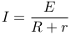,
杆达到最大速度时满足,解得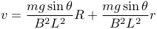。
由图像可知:斜率为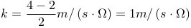,
纵截距为,得到: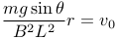,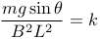,
解得: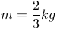,。
3.由题意:,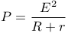得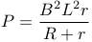,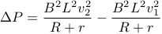,
由动能定理得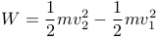,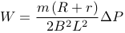,
。
19.(1)B=$\frac{3{mv}_{0}}{2\text{qL}}$ (2)E=$\frac{{\text{mv}}_{0}^{2}}{2\text{qL}}$ (3)$\frac{2π}{9}$
欢迎访问“高中试卷网”——http://sj.fjjy.org

